АДМИНИСТРАЦИЯ
ТИШАНСКОГО СЕЛЬСКОГО ПОСЕЛЕНИЯ
ТАЛОВСКОГО МУНИЦИПАЛЬНОГО РАЙОНА
ВОРОНЕЖСКОЙ ОБЛАСТИ

ПОСТАНОВЛЕНИЕ

от «08» сентября 2022г. № 35
с. Верхняя Тишанка

Об утверждении схемы размещения нестационарных торговых объектов на территории Тишанского сельского поселения Таловского муниципального района Воронежской области

В соответствии с Федеральным законом от 28.12.2009 N 381-ФЗ "Об основах государственного регулирования торговой деятельности в Российской Федерации", во исполнение приказа департамента предпринимательства и торговли Воронежской области от 22.06.2015 N 41 "Об утверждении порядка разработки и утверждения схемы размещения нестационарных торговых объектов органами местного самоуправления муниципальных образований на территории Воронежской области", уставом Тишанского сельского поселения Таловского муниципального района Воронежской области, принятого решением Совета народных депутатов Тишанского сельского поселения от 30.05.2016 № 25, администрация Тишанского сельского поселения Таловского муниципального района Воронежской области
ПОСТАНОВЛЯЕТ:

1. Утвердить схему размещения нестационарных торговых объектов на территории Тишанского сельского поселения Таловского муниципального района Воронежской области (текстовая часть), с предусмотренным размещением не менее чем шестидесяти процентов нестационарных торговых объектов, используемых субъектами малого или среднего предпринимательства, осуществляющими торговую деятельность, от общего количества нестационарных торговых объектов, согласно приложению № 1.
2. Утвердить схему размещения нестационарных торговых объектов на территории Тишанского сельского поселения Таловского муниципального района Воронежской области (графическая часть), согласно приложению № 2.
3. Признать утратившими силу:
- постановление администрации Тишанского сельского поселения Таловского муниципального района от 21.07.2016 № 43 «Об утверждении схемы размещения нестационарных торговых объектов на территории Тишанского сельского поселения Таловского муниципального района»;
- постановление администрации Тишанского сельского поселения Таловского муниципального района от 12.02.2018 № 8 «О внесении изменений в постановление администрации Тишанского сельского поселения от 21.07.2016 № 43 «Об утверждении схемы размещения нестационарных торговых объектов на территории Тишанского сельского поселения Таловского муниципального района».
4. Настоящее постановление вступает в силу со дня его официального обнародования.
5. Контроль над исполнением настоящего постановления оставляю за собой.

Глава Тишанского сельского поселения А.Н. Казьмин

Приложение 1
к постановлению администрации
Тишанского сельского поселения
Таловского муниципального района
от 08.09.2022 г. № 35

Схема размещения нестационарных торговых объектов на территории Тишанского сельского поселения

№ п/п | Адресный ориентир места расположения нестационарного торгового объекта | Кол-во по адресному ориентиру | Площадь торгового объекта, кв.м. | Вид нестационарного торгового объекта | Группа реализуемых товаров | Информация об использовании  нестационарного торгового объекта  субъектами малого и среднего  предпринимательства | Период размещения
 | село Верхняя Тишанка,  ул. Колхозная,1 | 1 | 12 | Киоск | Смешанные товары | СМП | Круглогодично
 | село Верхняя Тишанка:  ул. Гагарина,55 | 1 | 16 | Киоск | Смешанные товары | СМП | Круглогодично
 | село Верхняя Тишанка:  ул. Школьная, торговая площадь | 1 |  | Автолавка | Смешанные товары | СМП | Круглогодично
 | село Верхняя Тишанка:  ул. Центральная, торговый центр | 1 |  | Автолавка | Смешанные товары | СМП | Круглогодично
 | село Бирюч ул. Колхозная,  торговая площадь | 1 |  | Автолавка | Смешанные товары | СМП | Круглогодично
 | ВСЕГО НЕСТАЦИОНАРНЫХ ТОРГОВЫХ ОБЪЕКТОВ | 5 |  | Киоск, автолавка | Смешанные товары | СМП | Круглогодично
 | Всего павильонов | 0
 | Всего киосков | 2 | 28 | Киоск | Смешанные товары | СМП | Круглогодично
 | Всего объектов сезонной торговли | 3 |  | Автолавка | Смешанные товары | СМП | Круглогодично
 | Всего елочных базаров | 0

Приложение 2
к постановлению администрации
Тишанского сельского поселения
Таловского муниципального района
от 08.09.2022 г. № 35

Графическая схема размещения нестационарных торговых объектов на территории
с. Верхняя Тишанка Тишанского сельского поселения

5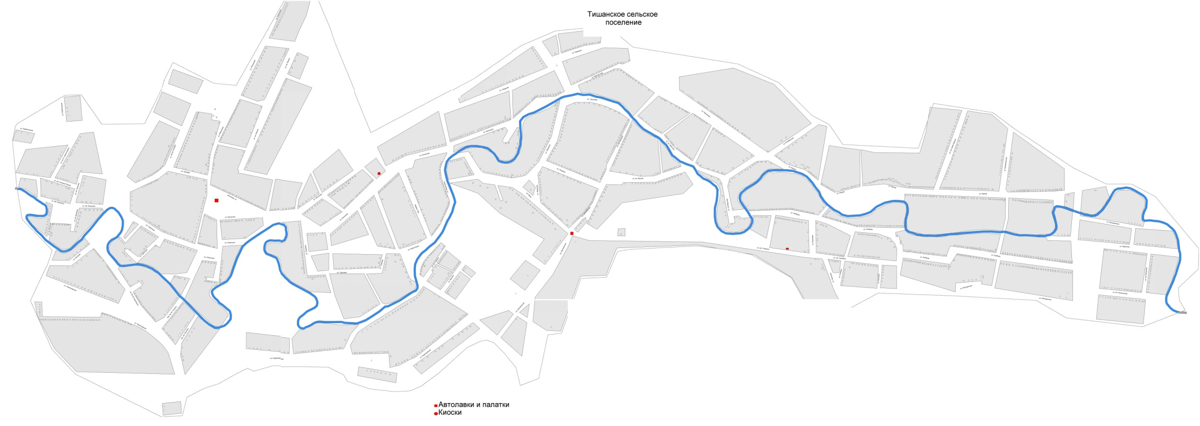
Киоск №1 ул. Колхозная, 1
Автолавка №3 ул. Школьная, торговая площадь
Киоск №4 ул. Гагарина, 55
Автолавка №2 ул. Центральная, торговый центр

Автолавки и палатки Киоски

Графическая схема размещения нестационарных торговых объектов на территории

Графическая схема размещения нестационарных торговых объектов на территории
с.Бирюч Тишанского сельского поселения
Тишанского сельского поселения. с. Бирюч

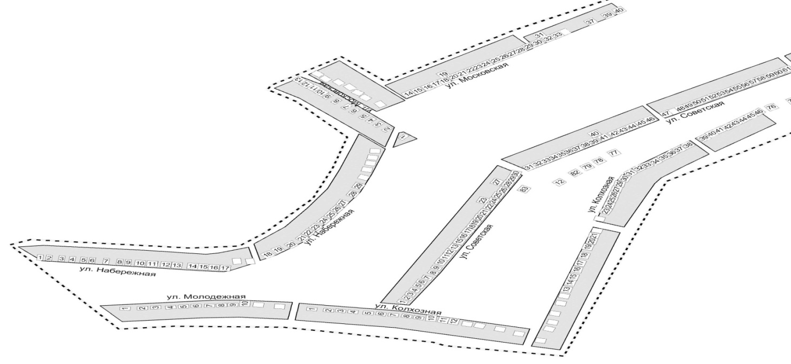
80
78
Торговая площадь

